三参数 Weibull 分布下 MDM 方法
最佳偏移量 δ 的确定：机理、标度律与自适应应用
基于大规模蒙特卡洛实验的系统研究报告
96 个参数格 · 每格 1600 次重复 · 标定/检验分半 · 共约 1.5×10⁵ 次拟合

摘要
背景与目标。MDM（最小差异法，Minimum Difference Method）通过“偏移根”在廓线梯度 g(γ)=δ 处定位三参数 Weibull 的位置参数 γ̂。文献中固定取 δ=0.1，且仅在形状参数 β∈2~5 上验证过；偏移量与分布特征、样本量的关系尚属空白。本文系统回答：最优 δ 是否存在、由什么决定、能带来多大改进、以及如何在实践中应用。
主要结论。
- 存在最优 δ，但它不是全局常数。以归一化偏移 c = δ / s_v(β,n) 表示时相对稳定（约 0.12–0.40），其中判别量 s_v = std_i{ x_i^(−1/β) } 只由 β、n 决定。
- 最优 c 主要由 β（递减）与 n（弱递增）决定，与位置/尺度比 γ₀/η 无关（实验比值 = 1.000）。因此“参数组合”这一层级塌缩为 (β,n)。
- 以稳健 log-参数复合中位损失为目标：β≥1 时“只优化 γ”与复合目标几乎等价（其余参数劣化 ≤4%、寿命 <1%），但 β<1 时二者显著分叉（β 劣化达 64%），必须用复合目标。
- 相对固定 δ=0.1：仅改用归一化全局 c*≈0.20 即把复合误差降到 75%；按 (β,n) 调到 72%；按样本的理论上界（oracle）可达 14%（不可实现）。0.1 仅在 β≈3 接近最优（提升 4%），对 β≤2 偏小（β=1.5 提升 33%）、对 β=5 偏大（提升 51%）。
- 代价（护栏）：更大的偏移把 γ̂(+8%) 与深分位寿命 x_R(0.999)(+10%) 系统性高估，正是“高估寿命=低估风险”的危险方向；高可靠性/深尾设计须谨慎。
- 应用：朴素插件法失败（β̂ 与偏移纠缠、单样本 β̂ 过噪、迭代放大）；但在总体/批次层面拥有稳定 β̂ 时，用“观测 β̂ 标定、偏差抵消”的规则可回收全部增益。单一小样本无法可靠个性化。

目录

1 引言与问题界定
三参数 Weibull 分布 W(β, η, γ) 在可靠性与寿命分析中应用广泛，其位置参数 γ（最小寿命/门限）刻画“在此之前几乎不发生失效”的安全期。然而 γ 的估计历来困难：似然在 γ→t_(1)（最小观测值）附近发散，矩法与多数图估计对小样本极不稳定。
MDM 给出一条不同的路线：对每个候选 γ，先在内层对 β 取最优得到廓线 S(γ)=min_β σ(β|γ)（σ 为伪尺度的样本标准差），再用“偏移根”在廓线梯度等于一个小正数 δ 的位置定位 γ̂——即解 g(γ̂)=δ。设定 δ>0 的本意是避开廓线极小点附近的病态平坦区。文献固定 δ=0.1，且其适用性只在 β∈2~5 上得到检验；偏移量究竟应取多大、与 β/η/γ/n 有何关系，尚无系统研究。
本报告以大规模蒙特卡洛实验回答下列五个递进问题：
- 最优偏移量 δ 是否存在？它是全局唯一的，还是因样本量、因参数组合、甚至因单个样本而异？
- 能否在每个层级（全局 / 每样本量 / 每参数组合）各自给出一个最优 δ，再按效果择优？
- 相对于固定 δ=0.1，各层级最优 δ 能带来多大精度提升？
- 若不存在唯一最优 δ，究竟是哪些因素在影响它？
- 如何把“寻找最优 δ”落到实处，真正提升 MDM 的估计精度？
行文路线：第 2–3 节交代偏移量的机理并实证“为什么要设偏移”；第 4 节把“最优 δ”形式化，并先验证再选定目标函数；第 5–7 节给出实验设计、各层级最优结果与影响因素（标度律）；第 8–9 节量化相对 0.1 的提升、给出安全护栏，并验证可落地的自适应方案；第 10 节逐一回答上述五问。β<1（早期失效区）作为单独一档放入附录 A 对照。

2 MDM 方法与偏移量的原理

2.1 伪尺度、廓线与梯度
记升序观测 t_(1)≤…≤t_(n)，采用 Bernard 中位秩
F_i = (i − 0.3) / (n + 0.4), x_i = −ln(1 − F_i)
在给定 (β, γ) 下定义伪尺度并以其样本标准差为目标：
η̂_i(β,γ) = (t_(i) − γ) / x_i^(1/β), σ(β|γ) = std_i{ η̂_i }
一个关键代数事实是：固定 β 时，σ² 是关于 γ 的开口向上抛物线，可写成闭式
σ²(β|γ) = C_uu − 2γ·C_uv + γ²·C_vv, 其中 a_i=x_i^(1/β), u_i=t_i/a_i, v_i=1/a_i
廓线 S(γ)=min_β σ(β|γ) 沿 γ 的梯度由包络定理给出（在内层最优 β*(γ) 处取值）：
g(γ) = S′(γ) = (γ·C_vv − C_uv) / S(γ)
g(γ) 在可行域 (−∞, t_min) 上单调递增，由 −s_v 经 0（在顶点 γ_v 处）升至 +s_v，其中
s_v = √C_vv = std_i{ x_i^(−1/β) } （只依赖 β 与 n，与数据无关）
偏移根即在此单调曲线上解 g(γ̂)=δ（取最靠近 t_min 的根）。我们用闭式 σ² 与单调安全反演实现求解器，并已逐项自检：s_v 与背景文献数表几乎逐一吻合（n=10 时 β=0.5/1/1.5/2/3 → 64.0/4.26/1.63/0.96/0.52），闭式 σ² 与直接计算一致到 10⁻¹⁰。

2.2 为什么 g=0（顶点）不可靠：把 δ 看作正则化量
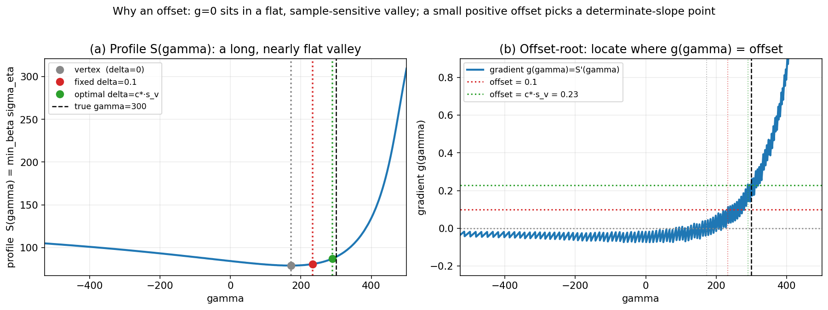
图 1 偏移量的机理（W(2,1000,300), n=10 单样本）。(a) 廓线 S(γ) 存在一条很长、近乎平坦的谷；(b) 其梯度 g(γ) 在谷内极小且对样本敏感，仅在靠近 t_min 时才显著上升。顶点（δ=0）此时欠估到 172，δ=0.1 升至 233，最优偏移升至 290 ≈ 真值 300。
图 1 揭示了问题的本质：廓线 S(γ) 在极小点附近近乎平坦（图 1a 谷底跨度极大），因此顶点 γ_v（g=0 处）对样本随机性极其敏感、方差很大；同时谷内梯度 g 极小（量级 0.01）且因内层 β*(γ) 漂移而出现微小波动，仅在接近 t_min 时才陡升（图 1b）。直接取顶点定位 γ̂ 等于把估计值钉在一个“信息量近乎为零”的平坦区。
设定一个小正偏移 δ，等价于把定位点从平坦谷底移到一段有确定斜率、因而对样本扰动稳健的位置。从统计角度，δ 是一个偏置-方差正则化量：它引入少量（向上的）位置偏置，换取大幅的方差下降。而 g 的天然值域是 [−s_v, +s_v]，所以 s_v 正是衡量“偏移强度”的天然标尺——这一点将在第 7 节成为统一各情形的关键。

3 为什么要设偏移量：设与不设的实证对比
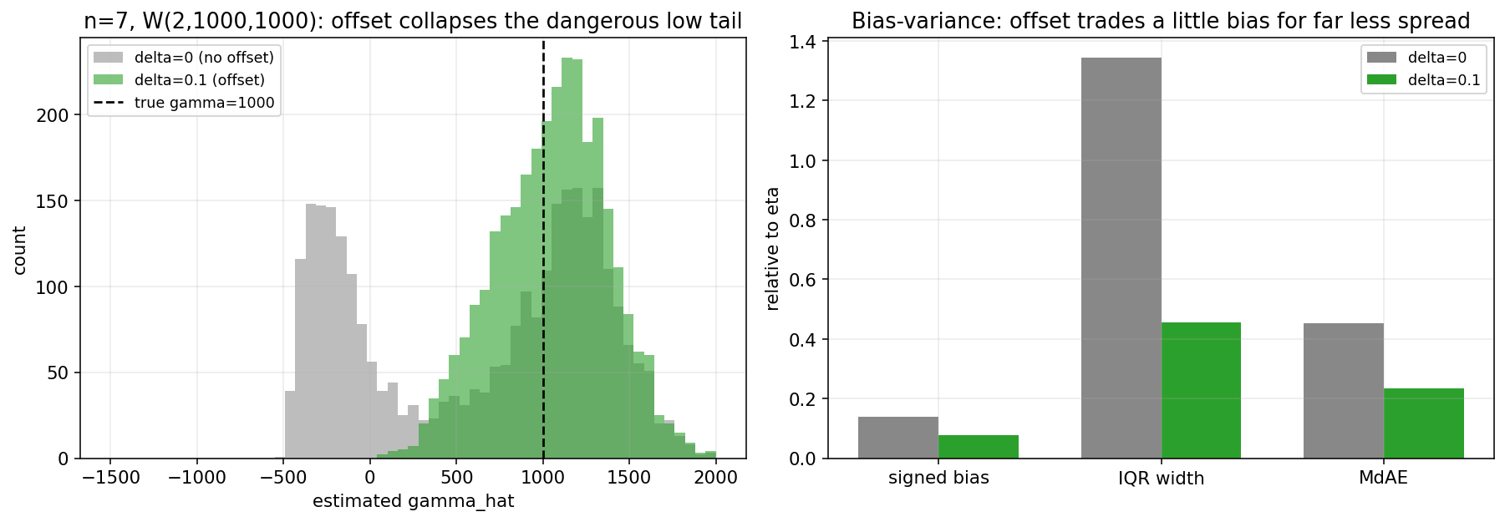
图 2 设与不设偏移（n=7, W(2,1000,1000), 3000 次重复）。(a) δ=0 时 γ̂ 散布极宽并出现大量危险的低估（甚至负值）；δ=0.1 把低尾整体抬升、分布显著收窄。(b) 偏置-方差分解：偏移以少量偏置换取 IQR 与 MdAE 的大幅下降。
我们在原文同款情形（n=7, W(2,1000,1000)）上复现了“招牌”结果。不设偏移（δ=0）时，γ̂ 散布于约 [−419, 1653]（P2–P98），四分位区间 [−116, 1248]，含大量危险低估，MdAE/η 高达 0.46；设 δ=0.1 后，分布收窄到 [363, 1660]、IQR [838, 1303]，MdAE/η 降到 0.25——位置误差近乎减半。同时 β̂ 中位由 2.39 降到 1.80、η̂ 中位由 1203 降到 870，显示三参数沿 δ 轴存在耦合（详见第 8 节护栏）。
结论是明确的：在小样本下设置偏移量是必要的——它把一个高方差、常常给出危险低估的估计，变成一个方差受控、低尾被托住的估计。于是真正的问题不再是“设不设”，而是“设多大”，以及“凭什么这样设”。

4 最优偏移量的形式化与目标函数的确定

4.1 最优偏移量的定义与四个层级
给定某个误差目标 L，“最优偏移量”即 δ* = argmin_δ L(δ)。对应于问题 1–2，我们考察四个由粗到细的层级：
- 全局（Global）：对所有情形取同一个 δ*；
- 每样本量（per-n）：对每个 n 取一个 δ*；
- 每参数组合（per-(β,n)）：对每个参数组合取一个 δ*（下文将证明组合只需 (β,n)）；
- 每样本（per-sample, oracle）：假想能为每个样本单独挑最优 δ——这是不可实现的理论上界，用作“天花板”参照。

4.2 目标函数：先验证，再选定
偏移量直接调节 γ̂，但 β̂、η̂ 沿廓线随 γ̂ 联动，因此“只看 γ 准不准”未必等于“三参数都准”。我们坚持先验证再选定：以稳健的 log-参数复合中位损失为候选主目标
ℓ_j = (lnβ̂ − lnβ)² + (lnη̂ − lnη)² + ((γ̂ − γ)/η)², 目标 = median_j ℓ_j
再把 γ、β、η 与寿命分位 x_R 各自的最优偏移画在一起，检验它们的极小点是否重合。
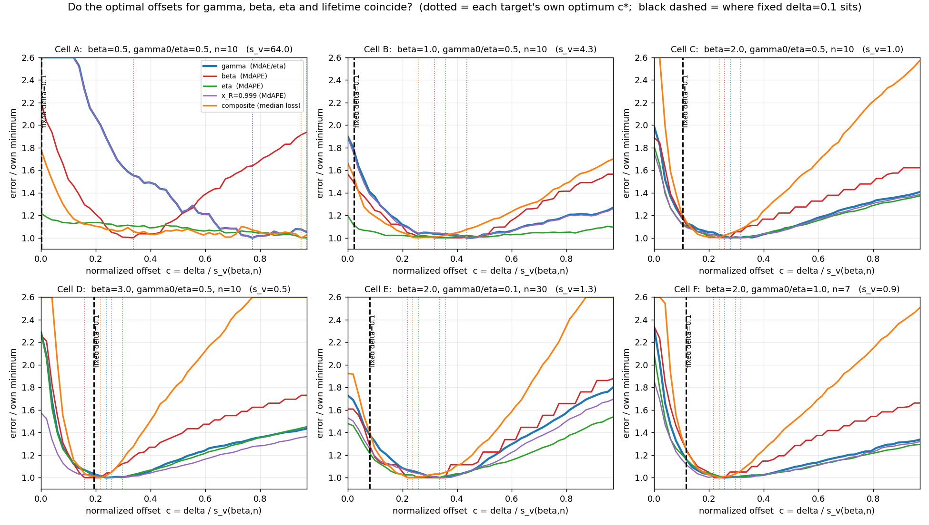
图 3 目标函数验证。各目标误差归一化到自身最小值后随 c=δ/s_v 的曲线；竖虚线为各目标自身最优 c*，黑色虚线为固定 δ=0.1 的落点。β≥1（B–F）各目标极小点几乎重合；β=0.5（A）则明显分叉。
结论分两区（图 3）。β≥1：γ、β、η、寿命的极小点几乎重合（都在 c≈0.2–0.45）；用让 γ 最优的 c 去看其它目标，劣化很小——β ≤4%、η ≤2%、深尾寿命 <1%。即在主区间内“只优化 γ”是安全的简化。β<1（β=0.5）：γ 与寿命要很大的偏移（c≈0.77），β 只要 c≈0.34，在 γ 的最优点上 β 反而劣化 64%——这正是文献“未验证过”的早期失效区。
据此我们锁定复合中位损失为主目标（三参数同权、量纲不变、各处安全）：β≥1 时它与“只优化 γ”等价，β<1 时复合目标自动兜住二者的分叉。这同时回答了问题 1 中“用什么衡量”的前提。

5 实验设计
参数网格（主研究，β≥1）：
- 形状 β ∈ {1, 1.5, 2, 3, 5}；位置/尺度比 γ₀/η ∈ {0, 0.1, 0.5, 1}；样本量 n ∈ {7, 10, 30, 50}，共 80 个参数格。尺度固定 η=1000。附录 A 另含 β=0.5 的 16 个格。
- 每格 1600 次重复，前 800 作标定、后 800 作检验，所有“相对 0.1 的提升”均在独立检验半上报告，以保证外部有效性。
- 内层 β 取 250 个对数等距格点 [0.1, 20]；廓线/梯度在 500 个 γ 节点上构建并以单调安全方式反演（右于顶点 + 累计最大 + 取近 t_min 根）。
- 放开 γ≥0 的硬截断（允许负 γ̂），以获得不受截断污染的、干净的偏移量研究；这会让 δ=0 的危险低尾暴露得更彻底。
度量体系采用中位数族，避免少数发散样本主导：
- β、η 用 MdAPE（中位相对误差）；γ 用 MdAE/η（因 γ 可为 0）；方向用带符号中位数；稳定性用四分位区间 IQR；尾部用 P95；并记录有效率。
- 寿命分位 x_R = γ + η·(−lnR)^(1/β)，R ∈ {0.5, 0.9, 0.95, 0.99, 0.999}，作为工程落点与安全护栏。
贯穿全文的关键变量是归一化偏移 c = δ / s_v(β,n)：因为 g 的值域是 [−s_v, +s_v]，用 c 表示偏移强度才能跨 β、跨 n 可比。

6 各层级的最优偏移量结果
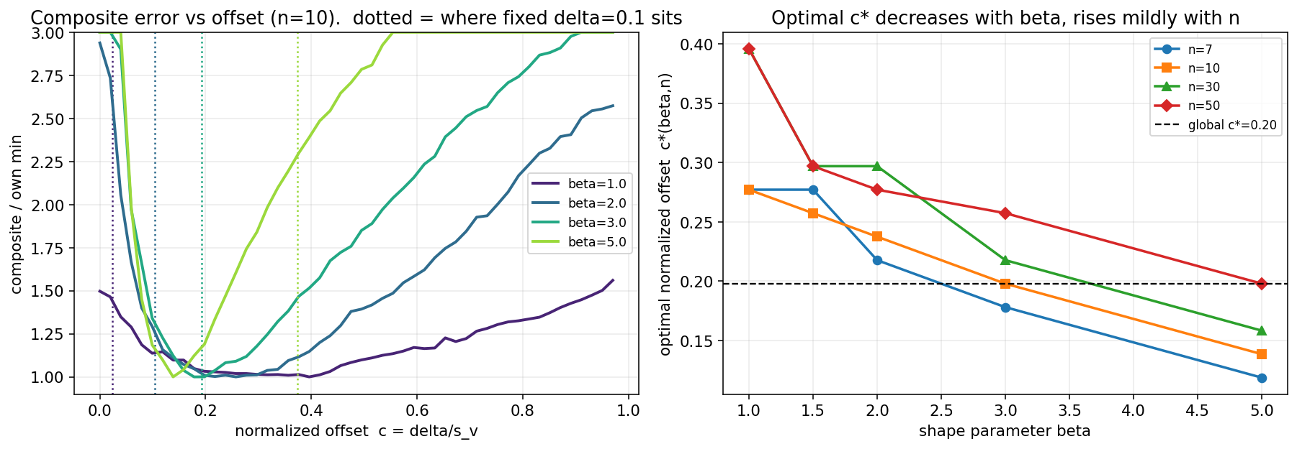
图 4 (a) 复合误差随归一化偏移 c 的曲线（n=10，各 β）；曲线均为单谷，最优在 c≈0.2–0.3，固定 δ=0.1 的落点（竖虚线）随 β 大幅左移。(b) 最优 c*(β,n) 随 β 递减、随 n 弱增；黑虚线为全局 c*≈0.20。
各情形的复合误差对 c 都是单谷曲线（图 4a），存在明确的最优区。把每个 (β,n) 的最优归一化偏移列成下表（即标度律的数据底座）：

表 1 最优归一化偏移 c*(β,n)
β \ n | 7 | 10 | 30 | 50
1.0 | 0.277 | 0.277 | 0.396 | 0.396
1.5 | 0.277 | 0.257 | 0.297 | 0.297
2.0 | 0.218 | 0.238 | 0.297 | 0.277
3.0 | 0.178 | 0.198 | 0.218 | 0.257
5.0 | 0.119 | 0.139 | 0.158 | 0.198
规律清晰：c* 随 β 递减（n=7 时由 0.28 降到 0.12），随 n 弱增。整体落在 0.12–0.40 的窄带内——这意味着以归一化偏移表示时，最优值相当稳定。全局最优 c*≈0.20，每-n 最优为 0.178(n=7)/0.198(10)/0.218(30)/0.218(50)。各层级相对 0.1 的提升将在第 8 节统一比较。

7 影响因素与标度律

7.1 γ₀/η 无关，s_v 是统一标尺
一个重要的简化结果是：位置/尺度比 γ₀/η 对最优偏移几乎无影响。把“每-(β,γ₀,n) 单独最优”与“每-(β,n) 最优”在检验半上对比，复合误差比值的中位数恰为 1.000——知道 γ₀/η 不会带来任何额外收益。这与 s_v 理论一致：s_v 只由 β、n 决定。于是“参数组合”这一层级塌缩为 (β,n)。
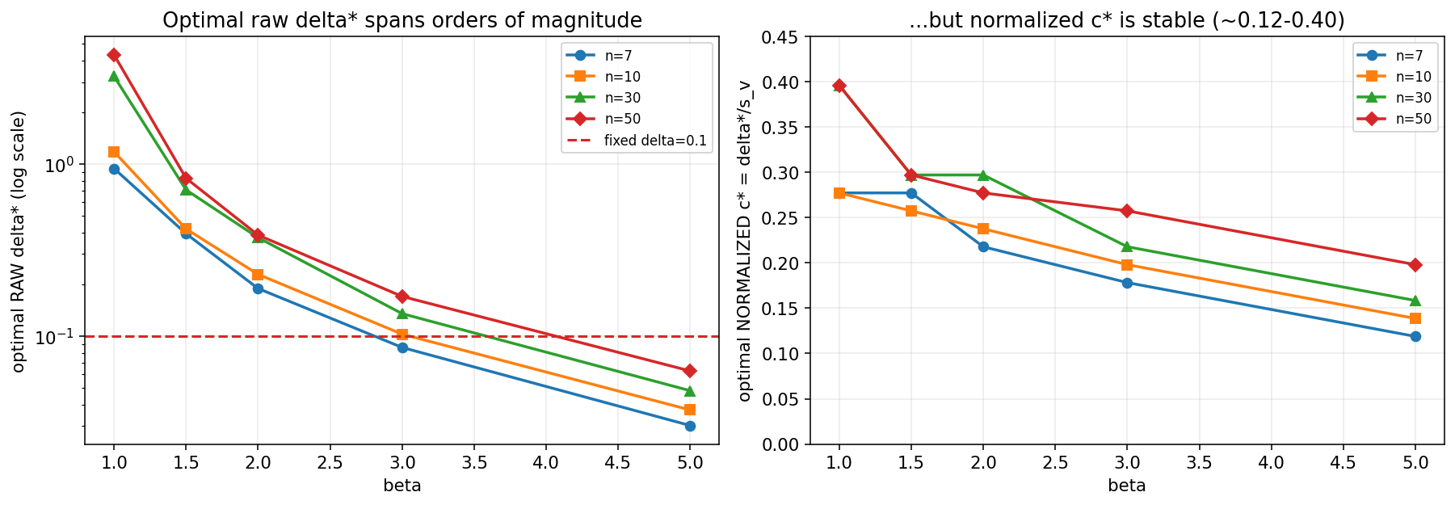
图 5 归一化的价值。(a) 最优原始 δ* 随 β 跨越数个数量级（对数纵轴），固定 δ=0.1 这条水平线必然在大部分 β 上“张冠李戴”；(b) 同样数据用归一化 c* 表示则稳定在 0.12–0.40。
图 5 给出问题 4 的核心答案：最优原始 δ* 随 β 跨越数个数量级（因为 δ*=c*·s_v，而 s_v 本身在 β=0.5 与 β=5 间相差上百倍）；但用归一化 c* 表示则高度稳定。固定 δ=0.1 之所以在不同 β 上表现迥异，正是因为它在归一化轴上的落点 c₀=0.1/s_v 随 β 从约 0.002（β=1）滑到 0.35（β=5）。

7.2 标度律拟合
对表 1 作对数线性拟合，得到可供自适应方案查表的光滑标度律：
c*(β, n) = exp( −1.535 − 0.482·ln β + 0.161·ln n )
它定量地表达了“β 越大、所需归一化偏移越小；样本越大、可略增偏移”这一规律。

8 相对固定 δ=0.1 的提升与安全护栏

8.1 提升阶梯
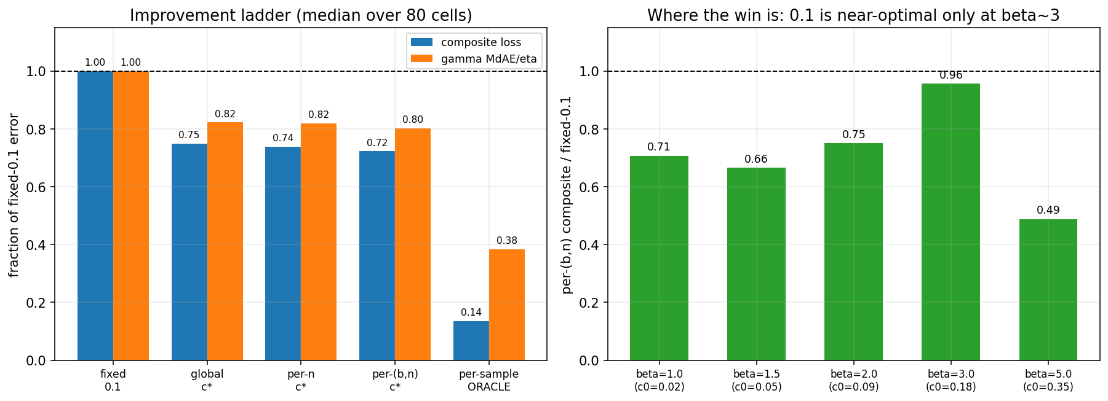
图 6 (左) 提升阶梯（80 格中位数，越低越好，以固定 0.1 为 1）：归一化全局 c* 是最大且最简单的一跳，(β,n) 仅再多一点，而每样本 oracle 远低于一切可实现层级。(右) 按 β 拆解：固定 0.1 仅在 β≈3 接近最优，β≤2 偏小、β=5 偏大。

表 2 提升阶梯（占固定 δ=0.1 误差的比例，80 格中位数）
层级 | 复合损失 | γ-MdAE/η
固定 δ=0.1（基线） | 1.000 | 1.000
全局 c*≈0.20 | 0.749 | 0.823
每-n c* | 0.738 | 0.819
每-(β,n) c* | 0.722 | 0.803
每样本 oracle（理论上界） | 0.136 | 0.384
据此回答问题 2–3。最大且最简单的一跳来自归一化本身：仅把固定 δ 换成归一化全局 c*≈0.20，复合误差就降到 75%、γ-MdAE 降到 82%。再细分到每-n、每-(β,n) 仅各多挤出几个百分点（复合到 72%）。值得注意的是，更细的每-(β,γ₀,n) 反而不如每-(β,n)（0.736 对 0.722），因为在有限标定集上过度细分会过拟合——这说明 (β,n) 已是性价比最高的粒度。另一方面，每样本 oracle 低至 0.136/0.384，远在一切可实现层级之下，说明绝大部分可榨取的改进位于不可知的“样本层”，任何固定规则都无法触及。
按 β 拆解（图 6 右）解释了“0.1 为何曾经够用”：它仅在 β≈3 附近接近最优（提升约 4%，因为此时 c₀≈0.178 恰落在最优带内）；对 β≤2 偏小（β=1.5 提升 33%、β=1 提升 29%），对 β=5 偏大（c₀≈0.35 越过最优，提升达 51%）。换言之，原文在 β∈2~5 上调出的 0.1，本质上只对该区间的中段成立。

8.2 安全护栏：偏移把寿命推向危险方向
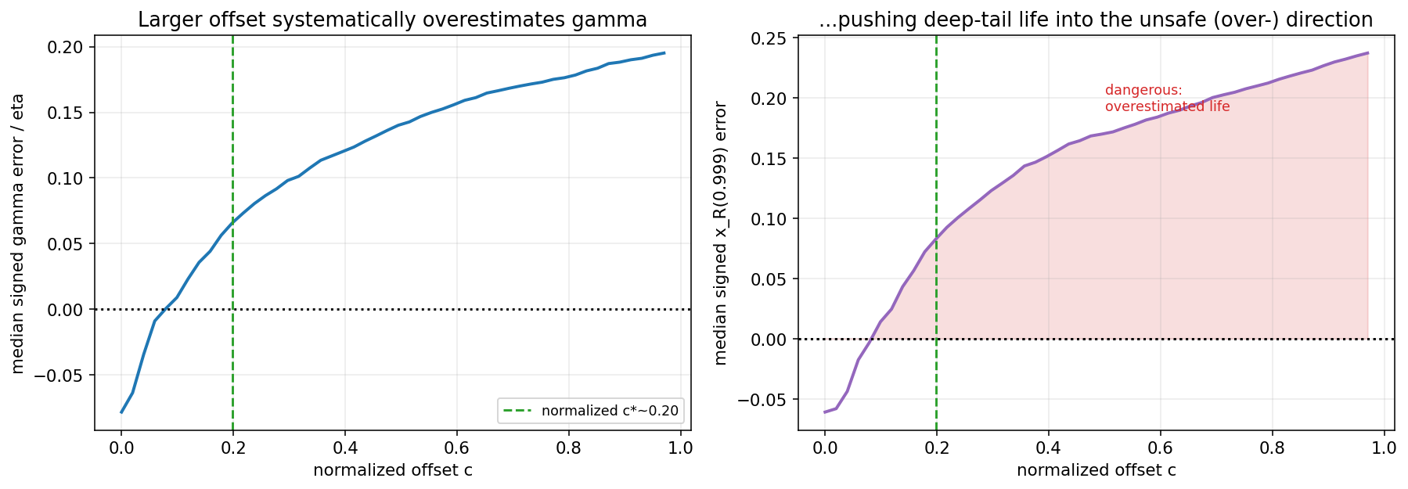
图 7 护栏。(左) 偏移越大，γ̂ 的带符号误差越正（系统性高估）；(右) 深分位寿命 x_R(0.999) 随之被推入“高估”（危险）方向。归一化最优 c≈0.2 处（绿虚线）已显著为正。
提升并非没有代价。复合最优偏移会把 γ̂ 系统性上抬：在最优 c 处，γ̂ 带符号中位误差约 +8%（固定 0.1 仅 +1.3%）。这一上抬传导到深分位寿命：x_R(0.999) 的带符号误差由固定 0.1 的 −0.2% 变为 +10%（即高估寿命、低估失效风险——危险方向），而 P95 尾部并未改善。因此面向深尾/最小寿命的高可靠性设计时，复合最优偏移并不“免费”：宜更保守（取更接近 0.1 的偏移），或改用对寿命方向敏感的目标函数。把误差按目标与方向分开汇报，是负责任地使用本结论的前提。

9 自适应应用方案（问题 5）
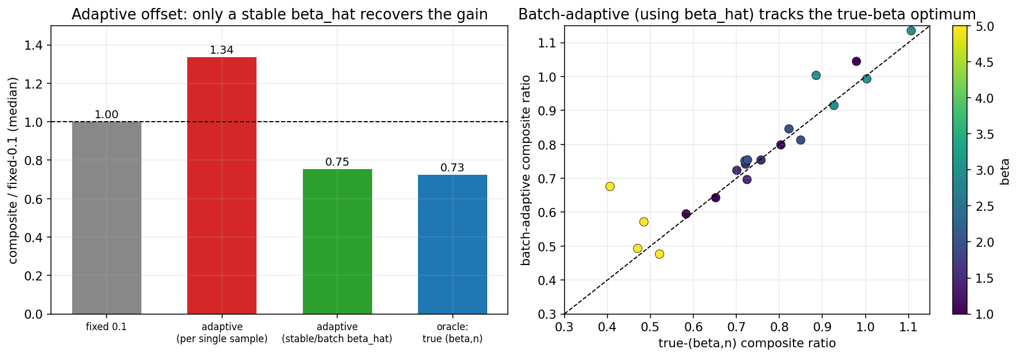
图 8 (左) 自适应偏移的复合误差（占固定 0.1）：用单个样本的导频 β̂ 选偏移会更差（1.30），唯有用稳定/批次 β̂ 才能回收增益（0.75≈真-β 的 0.72）。(右) 批次自适应（用 β̂）与真-(β,n) 最优逐格贴近 y=x。
最自然的想法是“先估 β̂、再查 c*(β̂,n) 设偏移”。但它失败了：在导频 δ=0.1 下，β̂ 本身严重有偏（真值 β=5 常被读成 2.4–3.7），因为β̂ 与偏移高度纠缠——你无法先得到一个干净的 β̂ 来选偏移，而 β̂ 又依赖于偏移。用带偏的 β̂ 查表会把偏移设错，单样本 β̂ 的随机性进一步放大误差，两步迭代甚至发散（图 8 左：单样本自适应 1.30 > 1，比不做还差）。
修正之道是把规则标定在“可观测的 β̂”上、而非“不可知的真 β”上：以导频 β̂₀ 为自变量直接拟合最优原始偏移 δ*(β̂₀, n)，部署时也用同一个 β̂₀——这样标定与部署中的偏差相互抵消（留一格交叉验证）。其效果取决于 β̂₀ 是否稳定：
- 用单个小样本的 β̂₀（噪声大）：失败，复合误差比约 1.30；
- 用稳定/批次的 β̂₀（对同总体多样本取中位）：成功，复合误差比 0.75，与“已知真 β”的 0.72 基本持平；图 8 右逐格贴近 y=x。
由此给出可落地的结论与步骤：当 β 在总体/批次层面已知（先验池、同型号批量试验或可对多样本聚合）时，按 δ = c*(β,n)·s_v(β,n)（或偏差抵消的 δ*(β̂₀,n)）设置偏移，可稳定回收约 28% 的复合误差改进；而对单一小样本，偏移无法可靠地“个性化”——此时最稳妥的做法是采用归一化的固定规则（全局 c*≈0.2），并按第 8.2 节的护栏权衡深尾风险。

10 结论：逐一回答五个问题
问题 1（是否存在最优 δ？何种层级）。存在最优 δ。它不是全局唯一的原始常数，但以归一化偏移 c=δ/s_v(β,n) 表示时相对稳定（0.12–0.40）。正确的层级是 (β,n)；每样本（oracle）确有更低的理论上界，但不可实现。
问题 2（能否分层择优）。可以分层给出最优 δ 并按效果择优；但更细未必更好——每-(β,γ₀,n) 与每-(β,n) 基本持平且前者略有过拟合，故 (β,n) 是性价比最优粒度，γ₀/η 不必进入分层。
问题 3（相对 0.1 的提升）。仅改用归一化全局 c*≈0.2，复合误差降到 75%、γ-MdAE 降到 82%；每-(β,n) 进一步到 72%/80%。按 β：β≈3 仅 4%（0.1 恰好接近最优），β=1.5 达 33%，β=5 达 51%。每样本 oracle 上界为 14%/38%（不可实现）。
问题 4（何种因素影响）。主因是 β（递减）与 n（弱增），二者都通过判别量 s_v=std_i(x_i^(−1/β)) 起作用；位置/尺度比 γ₀/η 无关。最优原始 δ 随 β 跨数量级，这正是固定 0.1 在 β 两端失效的根源。标度律：c*(β,n)=exp(−1.535−0.482·lnβ+0.161·ln n)。
问题 5（如何落地提升精度）。用 δ=c*(β,n)·s_v(β,n)（或偏差抵消的 δ*(β̂₀,n) 规则）。关键前提是 β 在总体/批次层面已知或可由稳定样本估计；此时可回收全部增益。单一小样本因 β̂-偏移纠缠无法可靠个性化，宜退而采用归一化全局 c*≈0.2。

实践建议（速查）
- 默认不要用原始固定 δ=0.1；改用归一化偏移：先算 s_v(β,n)=std_i(x_i^(−1/β))，再取 δ = c·s_v。
- 若仅有单个小样本且 β 未知：取 c≈0.20（全局最优），简单且稳健。
- 若有同总体的批量数据或 β 先验：取 c=c*(β,n)（表 1 或标度律），或用偏差抵消的两步规则，榨取 (β,n) 级增益。
- 若关心深分位/最小寿命设计：警惕偏移带来的 +8% γ 高估与 +10% 深尾寿命高估，宜更保守。

局限与展望
本研究在 η=1000、Bernard 中位秩、完整样本（无截尾）下进行，且寿命分位在小样本下（如 n=7 的 R=0.999）属外推，不宜过度解读。未来可探索：与偏移解耦的独立 β 估计（以打破单样本纠缠）、对寿命方向敏感的目标函数、以及截尾数据与其他秩公式下标度律的稳健性。

附录 A β<1（早期失效区）对照
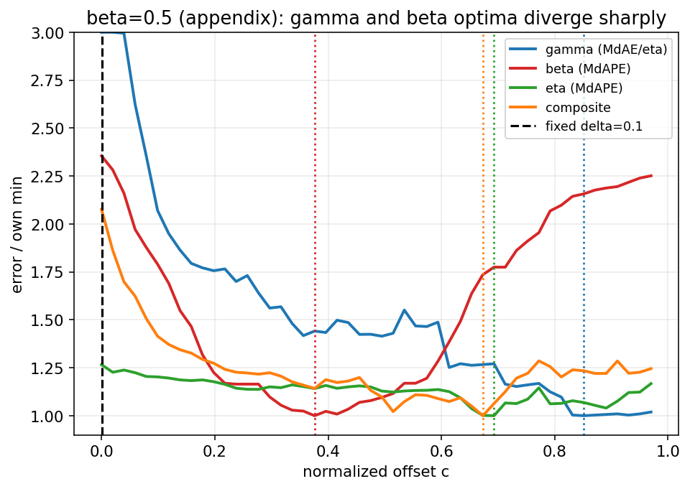
图 A1 β=0.5, γ₀/η=0.5, n=10：γ 与 β 的最优偏移显著分叉（竖虚线），固定 δ=0.1（黑虚线）几乎等于不设偏移。
β<1 对应递减失效率的早期失效区，行为与主区间显著不同：s_v 极大（n=10 时 β=0.5 的 s_v≈64），固定 δ=0.1 在归一化轴上的落点 c₀≈0.002——几乎等于不设偏移；而最优 c 很大（γ/寿命约 0.77、β 约 0.34）。更重要的是，γ-代理在此失效：让 γ 最优的偏移会使 β 劣化约 64%（图 A1、对应正文图 3 的 A 格），因此 β<1 必须使用复合目标，且其最优偏移宜单独标定，不应与 β≥1 混在一起以免相互稀释。

附录 B 方法与复现细节
- 软件环境：Python（NumPy 2.4 / SciPy 1.17 / Matplotlib 3.10）；图表用英文坐标标签以保证渲染稳定，正文为中文。
- 求解器要点：用闭式 σ²(β|γ)=C_uu−2γC_uv+γ²C_vv 计算廓线；梯度用包络公式 g=(γC_vv−C_uv)/S；反演时仅取顶点右侧、对 g 取累计最大以消除平坦区微小波动、再取最靠近 t_min 的根，保证单调安全。
- oracle 上界的定义：对每个样本，在 γ 网格上直接取使该样本复合损失最小的 γ̂（β̂、η̂ 随廓线确定），即“偏移定位”的理论天花板。
- 网格与重复：内层 β 取 [0.1,20] 上 250 个对数格点；γ 取 500 节点；归一化偏移 c 取 [0,0.97] 上 50 点；每格 1600 次重复并标定/检验分半。
- 有效性判据：γ̂ 不触 t_min 边界、η̂>0、β̂>0 且各量有限；指标在有效集上以中位数族汇报。主区间各情形有效率约 99.9%–100%。
- 自适应验证：标定原始偏移 δ* 对导频 β̂₀ 的对数线性关系，留一格交叉验证；分别用单样本 β̂₀ 与批次中位 β̂₀ 部署对比。

